第十六号様式の三（第五条の三第一項）
港湾施設内行為許可申請書

令和 年 月 日

千葉市長 神 谷 俊 一 様

住所
申請者
氏名

港湾施設内で次の行為を行いたいので、千葉県港湾管理条例第１１条の３第１項の規定により申請します。
行為の目的
行為の内容
行為を行う施設名
行為を行う場所
及び面積
行為の期間
備考
添付書類
１ 申請に係る行為を行おうとする場所を記載した位置図
２ 申請に係る行為について、他の法令等による許可等が必要とされるものについては、当該許可書等の写し
３ その他参考となる事項を記載した図書

実施概要

内 容：
場 所： 千葉みなと港湾緑地
日 時：

＜位置図＞
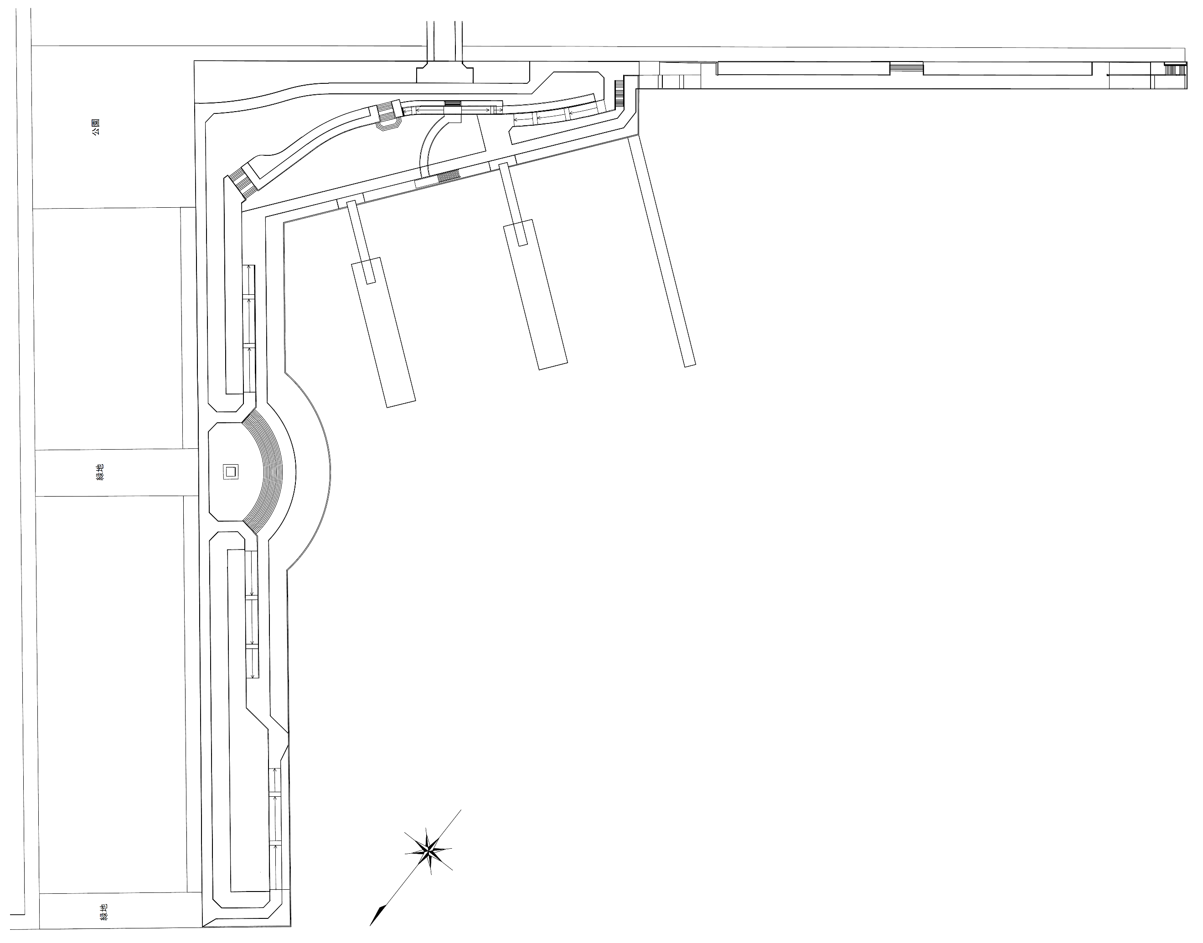
※詳細な配置図が必要なものについては、別途図面の作成をお願いします。
こちらを図面内に張り付けてください。
実施場所

